

BENEMÉRITA UNIVERSIDAD

AUTÓNOMA DE PUEBLA

**CENTRO REGIONAL SAN JOSÉ CHIAPA**

INGENIERÍA EN SISTEMAS Y TECNOLOGÍAS DE LA INFORMACIÓN INDUSTRIAL

*Nombre del Proyecto: Reporte Técnico*

*99 de noviembre de 2018*

AUTOR(ES)

|  |  |  |
| --- | --- | --- |
| **Matrícula** | **Nombre del Autor** | **Función** |
| 201710464 | Uriel Alvarado González |  |
| 201733724 | Juan Antonio Miguel Chávez |  |
| 2017 | Samuel Zaleta Magaña |  |
| 2017 | Fernando Jimenez |  |
| 201738674 | Cesar Esteban Hernandez Bravo |  |

**HISTORIAL DE REVISIONES**

|  |  |  |
| --- | --- | --- |
| **Fecha** | **Revisor** | **Descripción de Cambios** |
| 10-02-2018 | Primera revision |  |
|  |  |  |
|  |  |  |
|  |  |  |

Contenido

RESUMEN EJECUTIVO 5

1 Introducción 6

2 Descripción del problema 6

2.1 Antecedentes o Contexto del problema 6

2.2 Objetivos (Definición del problema a resolver) 7

2.3 Beneficios 7

2.4 Resultados esperados 7

3 Interesados o stakeholders 7

4 Análisis de factibilidad 7

4.1 Factibilidad Operativa 7

4.2 Factibilidad Técnica 7

4.3 Factibilidad Económica 8

5 Plan de gestión de riesgos 9

6 Actividades siguientes y/o derivadas 10

A. Anexo. Nombre del Anexo 11

# RESUMEN EJECUTIVO

Este proyecto esta enfocado en proveer servicios especializados en tecnologías de la información para diseñar y construir un sistema de “Bitácora Electrónica y Seguimiento de Obra Pública” por lo que dicho proyecto será generado en 5 etapas en la que cada uno de los miembros del equipo esta altamente capacitado para cumplir sus funciones en tiempo y forma para esto el cliente nos ha otorgado una serie de requisitos, en cada etapa se realizaran dos objetivos el tiempo para el cumplimento de estas etapas es de 3 meses cada una se cuentan con 10 objetivos específicos:

1. Elaborar, controlar de los contratos de obra pública.
2. Administrar los registros de las bitácoras electrónicas y el control específico de la información del sistema BESOP.

(Documentos a elaborar documentación de planeación del proyecto, documento de especificación de a solución de tecnologías, acta de constitución del proyecto, historias de usuario).

1. Administrar el registro, modificación y seguimiento del avance físico-financiero de los contratos de obra pública y de servicios relacionados con las mismas.
2. Permitir el seguimiento al porcentaje de conclusión de los trabajos de las obras públicas y de servicios relacionados con las mismas e identifica desviaciones.

(Documentos a elaborar arquitectura tecnológica de la solución, documento de diseño).

1. Administrar las bitácoras a través del registro de los diferentes eventos que ocurren a lo largo de un contrato de obra pública o de servicios relacionados con la misma.
2. Permitir el registro y seguimiento de solicitudes y validación para incorporar nuevos usuarios y áreas al sistema.

(Documentos a elaborar código fuente del sistema y parametrizaciones, documentos de registro de pruebas unitarias, documento para la identificación de versiones, manual técnico de la solución).

1. Explorar la información registrada y la histórica en el sistema BESOP a través de tableros de Business Intelligence.
2. Administrar los diferentes niveles de acceso del sistema, a través del registro de usuarios, asignación de roles y perfiles, establecidos los accesos o restricciones a los diferentes módulos y funcionalidades con los que cuenta el sistema.

(Documentos a elaborar documentación de liberación y entrega, paquete de liberación entregado).

1. Contar con la documentación y los manuales técnicos, así como los diferentes manuales de usuario para cada tipo de perfil solicitado, con un instrumento de apoyo visual para la operación y uso del sistema.
2. Elaborar respaldo documental proporcionando los manuales de usuario de cada tipo de perfil.

Por lo que el tiempo total de este proyecto será de 18 a 19 meses debido a las pruebas que se necesitan hacer y las modificaciones por si existe algún error dentro del periodo de prueba basado en toda esta información el proyecto tendrá un costo de $$$$$$$$$$.

1. **Introducción**

El propósito de este reporte es dar a conocer al cliente lo que se generara en el plazo estimado para que este pueda llevar un seguimiento de todas las actividades que se realizaran tanto como la documentación generada por lo que en el reporte se podrá observar la solución que le damos al cliente y como vamos a implementarla dentro de la empresa esto ayudara a que el cliente pueda ver el tiempo en el que se realizara el proyecto los costos y beneficios que se le otorga al implementar tecnologías de Ti.

Objetivo 1:

Base de datos:

Se generará una base de datos debido que gracias a ella podemos

* Agrupar y almacenar todos los datos de la bitácora en un único lugar.
* Facilita la compartición de datos con diferentes miembros de la empresa.
* Evitará la redundancia y mejorará la organización.

Por lo que esto aumentará la eficacia al llenar datos en la bitácora, otorga rapidez y agilidad debido a la simplificación, mejorar la seguridad de los datos que almacenamos, maximizaremos los tiempos por y se evitará la duplicidad de los datos.

Para esta base de datos es importante definir los roles que tendrá cada uno como los tipos de usuario datos generales etc.

**Como obtener una clave de usuario:**

Esta se obtiene a través de una solicitud de claves de administrador local vía oficial por parte de los municipios y/o  dependencias enviadas al Órgano Estatal de Control, quien a su vez lo da de alta generándole una Clave de Usuario y Contraseña confidencial habilitadas al servidor designado como Administrador Local.

* Modelo de oficio
* Formato

esquema de base de datos, ¿Cómo almaceno la información de tal manera que cualquier entidad gubernamental puede utilizar esta bitácora?¿cómo hago publica el servicio?¿dónde se alojara ? ¿Dónde hago el seguimiento de los datos, del desarrollo de esas obras? .

Objetivo 2.

¿Qué estrategia vamos a seguir para administrar las bitácoras?, desarrollar un módulo base de administración (respaldar información, información histórica, hacer consultas, etc.).

Documentación asignada:

Acta de constitución del proyecto (2.2 Entregables)

Documentación de planeación del proyecto

Documento de especificación de a solución de tecnologías.

Casos de uso/ Historias de usuarios. (con Samuel)

**Acta de Constitución del Proyecto**

# Información del proyecto

## Datos

|  |  |
| --- | --- |
| Empresa / Organización | Gobierno |
| Proyecto | Bitácora Electrónica y Seguimiento de Obras Públicas |
| Fecha de preparación | 18/02/2016 |
| Cliente | Secretaria de la Función Pública |
| Patrocinador principal | SFP |
| Gerente de proyecto | Juan Antonio Miguel Chávez |

# Propósito y justificación del proyecto

|  |
| --- |
| El propósito de este proyecto es otorgar al cliente una solución de Ti para el desarrollo de una “Bitácora Electrónica y Seguimiento de obra Pública” considerando los requisitos que se nos serán otorgados.  Estos requisitos o demandas del cliente serán analizadas una a una para así proponer la mejor solución para el cliente la creación de esta bitácora ayudara al cliente a poder realizar sus tareas con mayor eficiencia evitando la duplicidad de datos con lo que se genera una maximización de tiempo, debido esto el encargado podrá ver los datos en tiempo real de cada una de las obras en progreso o ya sea que hayan sido iniciadas o finalizadas. |

# Descripción del proyecto y entregables

|  |
| --- |
| Este proyecto esta divido en 5 etapas cada una de las etapas abarcara dos objetivos diferentes en total se cuentan con 10 objetivos, cada una de estas etapas tendrán una duración de 3 meses sin embargo el proyecto tiene una duración de 18 a 19 meses debido a que es necesario hacer pruebas de seguridad como de funcionalidad. |

## Requerimientos del producto

|  |
| --- |
| Los requerimientos que se nos fueron otorgados son:   1. Elaborar, controlar de los contratos de obra pública. 2. Administrar los registros de las bitácoras electrónicas y el control específico de la información del sistema BESOP. 3. Administrar el registro, modificación y seguimiento del avance físico-financiero de los contratos de obra pública y de servicios relacionados con las mismas. 4. Permitir el seguimiento al porcentaje de conclusión de los trabajos de las obras públicas y de servicios relacionados con las mismas e identifica desviaciones 5. Administrar las bitácoras a través del registro de los diferentes eventos que ocurren a lo largo de un contrato de obra pública o de servicios relacionados con la misma. 6. Permitir el registro y seguimiento de solicitudes y validación para incorporar nuevos usuarios y áreas al sistema. |

# Objetivos

| **Objetivo** | **Indicador de éxito** |
| --- | --- |
| **Alcance** | |
| El alcance que se obtendrá en este proyecto será a medida que se vaya avanzando en las etapas cada una de las etapas cuenta con un alcance diferente sin embargo el alcance general es alcanzar la realización de la bitácora para su fácil manejo de tecnologías de TI y poder mostrarle al cliente como funciona. | Finalización de cada una de las etapas del proyecto en el tiempo propuesto. |
| **Tiempo** | |
| El tiempo ya cuenta con una programación para cada una de las etapas a realizar que es de 3 mese cada una y el proyecto es de 18 a 19 meses. | Cumplir con las fechas de entrega un trabajo de calidad y eficiente. |
| **Costo** | |
| $$$$$$$$$ |  |
|  |  |
|  |  |

# Premisas y restricciones

|  |
| --- |
| Las premisas y restricciones estarán dadas a los diferentes tipos de usuarios que se tendrán es necesario definir que usuarios tendrán acceso a información relevante o aquellos que podrán consultar en tiempo real la bitácora. |

# Riesgos iniciales de alto nivel

|  |
| --- |
| 1. Errores en la estimación de fechas. 2. Conocimientos insuficientes en algunas áreas. 3. Posibles problemas en el entorno de desarrollo. 4. Errores en el diseño y modelamiento del proyecto. |

# Cronograma de hitos principales

|  |  |
| --- | --- |
| **Hito** | **Fecha tope** |
| Análisis |  |
| Diseño |  |
| Desarrollo |  |
| Pruebas de funcionamiento |  |
| Entrega |  |

# Presupuesto inicial asignado

|  |
| --- |
| En proceso de calculo |

# Lista de Interesados (stakeholders)

| **Nombre** | **Cargo** | **Departamento / División** | **Rama ejecutiva** |
| --- | --- | --- | --- |
| García Vázquez Sofia | Encargada de Obras Públicas | Administración | Vicepresidencia |
| Juan Antonio M. | Programador | Desarrollador |  |
| Samuel Zaleta M. | Gestor de modelamiento de Base de Datos | Desarrollador |  |
| Uriel Alvarado G. | Gestor de modelamiento | Documentalista |  |
| Fernando Jiménez | Documentalista | Documentalista |  |
| Cesar Esteban | Documentalista | Documentalista |  |

# Requisitos de aprobación del proyecto

|  |
| --- |
| Dar autorización para trabajar con las base de datos de la Secretaria de Funciones Públicas. |

# Asignación del gerente de proyecto y nivel de autoridad

## Gerente de proyecto

| **Nombre** | **Cargo** | **Departamento / División** | **Rama ejecutiva (Vicepresidencia)** |
| --- | --- | --- | --- |
| Juan Antonio Miguel Chávez | Director y diseñador del proyecto | Director |  |

# Aprobaciones

|  |  |  |
| --- | --- | --- |
| **Patrocinador** | **Fecha** | **Firma** |
| Firma del Gerente de Proyectos | Febrero del 2019 |  |
| Firma del patrocinador | Febrero del 2019 |  |
| Firma de Dirección Administrativa | Febrero del 2019 |  |

## Requerimientos de Software

# Historial de Versiones

|  |  |  |  |  |
| --- | --- | --- | --- | --- |
| **Fecha** | **Versión** | **Autor** | **Organización** | **Descripción** |
| 10/02/2019 | 0.1 | Uriel Alvarado | X | Descripción del documento en general y de las restricciones |
| 11/02/2019 | 0.2 | Samuel Zaleta | X | Requerimientos de forma general |
| 12/02/2019 | 0.3 | Fernando Jiménez | X | Especificación de requerimientos y trazabilidad |
| 13/02/2019 | 0.4 | Cesar Esteban | X | Trazabilidad de requerimientos |

# Información del Proyecto

|  |  |
| --- | --- |
| Empresa / Organización | Secretaria de Funciones Públicas |
| Proyecto | Bitácora Electrónica y Seguimiento de Obra Pública |
| Fecha de preparación | 07/02/2019 |
| Cliente | Secretaria de Funciones Públicas |
| Patrocinador principal | Gobierno |
| Gerente / Líder de Proyecto | Juan Antonio Miguel Chávez |
| Gerente / Líder de Análisis de negocio y requerimientos | Cesar Esteban |

# Aprobaciones

|  |  |  |  |  |
| --- | --- | --- | --- | --- |
| **Nombre y Apellido** | **Cargo** | **Departamento u Organización** | **Fecha** | **Firma** |
| Juan Antonio Miguel Chávez | Líder de proyecto | X | 07/02/2019 |  |
| Laura Paola | Vicepresidente | Administrativo | 07/02/209 |  |

# Propósito

# El propósito de este proyecto es otorgar al cliente una solución de Ti para el desarrollo de una “Bitácora Electrónica y Seguimiento de obra Pública” considerando los requisitos que se nos serán otorgados y analizados.

# El cliente nos ha proporcionado el software y lenguaje de programación que quieren que se maneje por lo que nos aferraremos a las demandas del cliente y utilizaremos el software que nos proporcione.

# Lenguaje de desarrollo: Java

# Servidor de aplicaciones: Glassfish

# Motor de base de datos: Oracle Database 11g.

# Navegadores para ejecución de aplicación: Google Chrome, Mozilla Firefox, Microsoft Internet Explorer y Edge, y Apple Safari.

# Herramientas de BI: Web Focus

# Sistema operativo: Linux Red Hat

# Protocolo de comunicación para paginas web: HTTPS

# Funcionalidades del producto

Java:

Como cualquier lenguaje de programación, el lenguaje Java tiene su propia estructura, reglas de sintaxis y paradigma de programación. El paradigma de programación del lenguaje Java se basa en el concepto de programación orientada a objetos, que las funciones del lenguaje soportan

Glassfish:

[Servidor de aplicaciones](https://es.wikipedia.org/wiki/Servidor_de_aplicaciones) de software libre desarrollado por [Sun Microsystems](https://es.wikipedia.org/wiki/Sun_Microsystems" \o "Sun Microsystems), compañía adquirida por [Oracle Corporation](https://es.wikipedia.org/wiki/Oracle_Corporation), que implementa las tecnologías definidas en la plataforma [Java EE](https://es.wikipedia.org/wiki/Java_EE) y permite ejecutar aplicaciones que siguen esta especificación. Servidor de aplicaciones Web.

1. Servidor Web
2. Servidor de JEE 5
3. Servidor de Web Services
4. Contenedor de EJB (2.0v y 3.0v)
5. Balanceo de carga y colas de espera

Oracle DataBase:

comúnmente utilizada para ejecutar el procesamiento de transacciones en línea , el almacenamiento de datos y las cargas de trabajo de bases de datos mixtas. La última generación, Oracle Database 18c, está disponible [en la versión local](https://en.wikipedia.org/wiki/On-premises_software) , en la nube o en un entorno de nube híbrida

Webfocus:

una plataforma integral que admite cuatro tipos de elementos en una estrategia de información: integridad de datos, Business Intelligence (informes y análisis), gestión del rendimiento y analítica avanzada

# Clases y características de usuarios

Operación

Usuarios Finales:

Son aquellos con la facultad de agregar, consultar, editar y firmar la información de una bitácora, se encarga de la operación y registro de notas en las bitácoras asignadas.

Administración

Administradores:

Son aquellos usuarios con la facultad de administrar y contralar los accesos al sistema informático de acuerdo al nivel de administración, se cuentan con cuatro tipos de niveles que son:

1. Administrador de sistema
2. Administrador global
3. Administrador de dependencia o entidad federativa
4. Administrador local

Consulta y monitoreo

Consultores:

Son aquellos usuarios con la facultad de revisar y consultar la información de una bitácora, cuentan con privilegios para visualizar los contratos y bitácoras registradas dependido del nivel de asignación.

Administrador de sistema

Perfil exclusivo de la dirección general de tecnologías de información de la SFP

Registra y habilita

* Administradores de sistema.
* Administradores globales
* Consultores globales

Tienes acceso a los módulos:

* Personas
* Usuarios
* Consultores
* Áreas

Administrador Global

Registra y hablita

* Administrador de dependencia
* Administrador de entidad federativa
* Consultores

Tiene acceso a los módulos de:

* Personas
* Usuarios
* Consultores ejecutores
* Bitácoras duplicadas
* Bloque de notas
* Reportes
* Controles
* Fases

Administrador de APE

Registra y habilita

Administradores locales

Tiene acceso a los módulos de:

* Personas
* Usuarios
* Estadísticas
* Reportes
* Áreas

Administrador local

Registra y habilita

* Residente
* Superintendente
* Supervisor
* Contratos

Tiene acceso a los módulos de:

* Personas
* Estadísticas
* Sesiones
* Reportes
* Áreas
* Contraseñas

Usuarios finales

Residente

Desde su sesión generara las notas de apertura y de validación en conjunto con el superintendente para abrir una bitácora, puede asentar la cantidad de notas que sean necesarios, utilizan firma electrónica para validar registros de notas.

Usuarios Finales

Superintendente

En conjunto con el residente abre una nueva bitácora, puede asentar la cantidad de notas que sean necesarias.

Usuarios Finales

Supervisor:

Apoya la residente en sus diversas funciones como la supervisión, utiliza la firma electrónica para validar el registro de datos

Consultores:

Visualizan la información desde el contrato hasta el detalle de las notas mediante el uso de filtros.

Designados por:

* Secretaria de Función Publica
* OIC en la
* s dependencias y entidades
* Dependencia y entidades

# Entorno operativo

Red Hat Enterprise Linux es un sistema operativo basado en Linux de Red Hat diseñado para empresas. RHEL puede trabajar en equipos de escritorio, servidores, hipervisores o en la nube. Red Hat y su contraparte apoyada por la comunidad, Fedora, se encuentran entre las distribuciones de Linux más utilizadas en el mundo.

Red Hat Enterprise Linux tiene múltiples variantes, con versiones de servidor para x86, x86-64, PowerPC, Itanium e IBM System z. También incluye versiones de escritorio para x86 y x86-64. A partir de noviembre de 2011, la última variante de RHEL es RHEL 6.

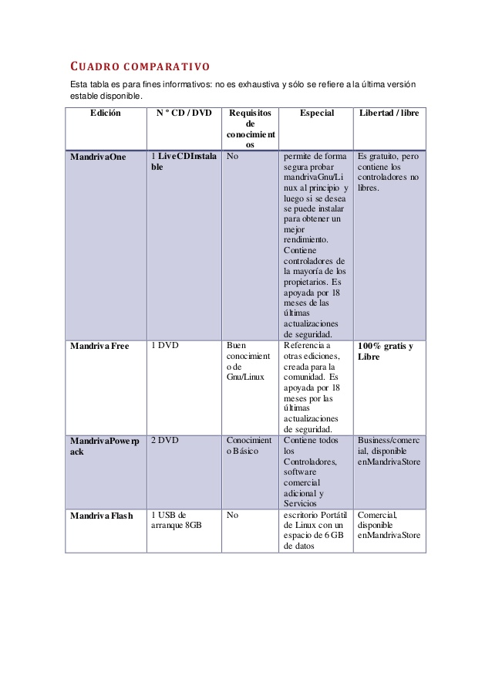

Tabla de versiones

# Requerimientos funcionales

* Descripciones de los datos a ser ingresados en el sistema.
* Descripciones de las operaciones a ser realizadas por cada pantalla.
* Descripción de los flujos de trabajo realizados por el sistema.
* Descripción de los reportes del sistema y otras salidas.
* Definición de quien puede ingresar datos en el sistema.
* El sistema permitirá aprobar, cambiar o actualizar planes y cronogramas de proyecto.
* El sistema permitirá el envío automatizado de cartas de entrega de órdenes directamente al almacén.
* A cada orden se le asignará un identificador único, que será utilizado para identificarla en todos los procesos subsecuentes que se realicen sobre esta.
* Al ingresar ordenes de entrega, toda orden de entrega estará asociada a un pedido de venta.
* La facturación de pedidos de venta se realizara en lotes, por medio de una pantalla de pedidos pendientes de facturación, la cual mostrará los pedidos no facturados. Una vez facturados los pedidos no se mostrarán en esta lista.
* El sistema también permitirá el registro de facturas manuales no asociadas a pedidos, sin embargo, estas requerirán autorización por parte del grupo de Gerentes antes de ser contabilizadas.
* El proceso de compras en el sistema abarcará los siguientes pasos y transacciones: Ingreso de la requisición, emisión de la solicitud de cotización y emisión de la orden de compra.
* Los elementos de la solicitud de cotización serán los mismos de la requisición asociada, al igual que los de la orden de compra. El sistema permitirá la emisión de solicitudes de cotización y órdenes de compra parciales.
* La contabilización de transacciones de facturas de venta y facturas de compra podrá configurarse para realizarse de forma automatizada a su registro, o manualmente en lotes.
* El software debe poder emitir los siguientes estados financieros: Balance general, Estado de ganancias y pérdidas, Estado de flujos de efectivo. Además, debe poder emitir un listado de mayor general y mayor analítico.

# Reglas de negocio

La persona responsable de finanzas puede establecer una notificación automática cuando se sobrepase un tiempo determinado de una Obra Pública.

Así, recibirá un aviso instantáneo por email o SMS que le alerte de esta situación a un directivo.

Las Obras se identifican por su id, dirección, y estado

No gastar mas de $3 000 000 en una obra publica

Residente:

-Servidor Público designado por escrito por la dependencia.

Funciones:

* Supervisa
* Vigila
* Controla
* Revisa Trabajos
* Administra

En BEOP

* Inicia una bitácora
* Crea notas
* Firma notas
* Da seguimiento

Supervisor

-Servidor Público designado por la dependía o entidad.

- Persona física o moral nombrada por contrato.

Funciones:

* Supervisa
* Vigila
* Controla
* Revisa Trabajos

En BEOP

* Crea Notas
* Firma notas
* Cierra notas
* Da Seguimiento

Superintendente

-Representante del contratista ante la dependencia o entidad

Funciones:

* Cumplimiento de términos y condiciones del contrato en relación con la ejecución de los trabajos

En BEOP

* Crea Notas
* Firma notas
* Abre Notas
* Cierra Notas

# Requerimientos de interfaces externas

## Interfaces de usuario

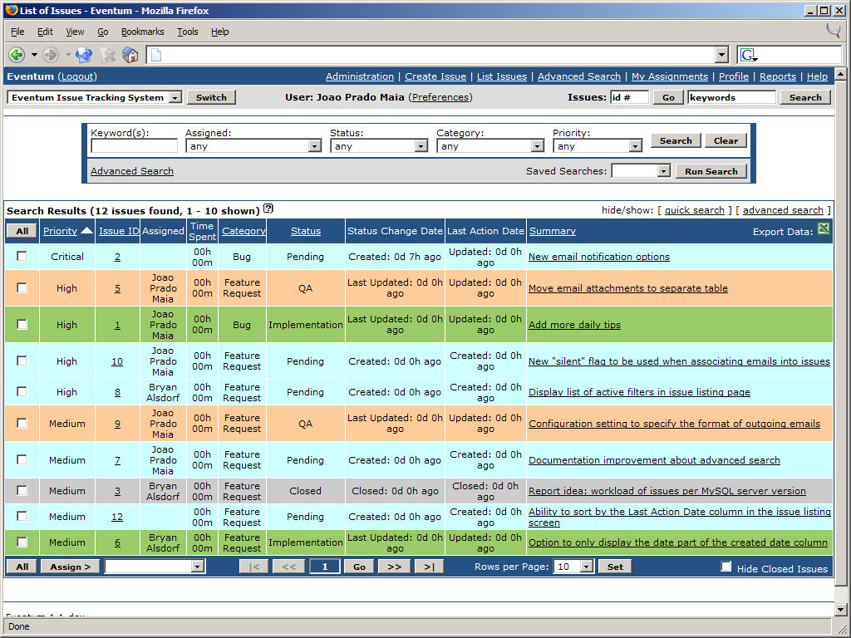

## Interfaces de hardware

tener un servidor, en el cual se respondan a las peticiones del cliente y generen páginas Web dinámicas, consultando la información de la base de datos y realizando una presentación adecuada en una interfaz gráfica. Con una arquitectura en 3 capas:

* Base de Datos: Repositorio de información, la cual deberá tener capacidad suficiente para albergar la información de todos los clientes con soporte a aplicativos de:
* Servicios al cliente
* Búsqueda de información.
* Acceso remoto a bases de datos.
* Creación de documentos HTML personalizados
* Distribución multimedia.
* Seguimiento de visitantes.

## Interfaces de comunicación

Soporte a protocolosTCP/IP, HTTP y FTP. El servidor debe soportar comunicación con sus clientes tanto internos como externos, la cual se establecerá por el protocolo TCP/IP utilizando algún mecanismo seguro que permita que la comunicación y que los datos enviados sean sólo disponibles para el cliente que requiere esta información.

# Requerimientos no funcionales

**Eficiencia**

* El sistema debe ser capaz de procesar N Bitacoras por dia. Esto se medirá por medio de la herramienta [SoapUI aplicada al Software Testing de servicios web](http://www.pmoinformatica.com/p/soapui-tutorial-en-espanol.html).
* Toda funcionalidad del sistema y transacción de negocio debe responder al usuario en menos de 5 segundos.
* El sistema debe ser capaz de operar adecuadamente

**Seguridad lógica y de datos**

* Los permisos de acceso al sistema podrán ser cambiados solamente por el administrador de acceso a datos.
* El nuevo sistema debe desarrollarse aplicando [patrones y recomendaciones de programación que incrementen la seguridad de datos](http://www.pmoinformatica.com/2014/01/consejos-seguridad-informatica.html).
* Todos los sistemas deben respaldarse cada 24 horas

**Usabilidad**

* El tiempo de aprendizaje del sistema por un usuario deberá ser menor a 4 horas.
* La tasa de errores cometidos por el usuario deberá ser menor del 1%